**绝密★启用前**

**2024年上海高考押题预测卷01【上海卷】**

数 学

（考试时间：120分钟 试卷满分：150分）

注意事项：

1．答卷前，考生务必将自己的姓名、准考证号填写在答题卡上。

2．回答选择题时，选出每小题答案后，用铅笔把答题卡上对应题目的答案标号涂黑。如需改动，用橡皮擦干净后，再选涂其他答案标号。回答非选择题时，将答案写在答题卡上。写在本试卷上无效。

3．考试结束后，将本试卷和答题卡一并交回。

### 一、填空题（本大题满分54分）本大题共有12题，1-6题每题4分，7-12题每题5分，

1．集合，，则　　．

2．已知为虚数单位，复数的共轭复数为 　　．

3．已知等差数列满足，，则　　．

4．展开式中的常数项为 　　．

5．已知随机变量服从正态分布，且，则　　．

6．已知函数为奇函数，为偶函数，且当，时，，则　　．

7．某班为了响应“学雷锋”活动，将指定的6名学生随机分配到3个不同的校办公室打扫卫生，要求每个办公室至少分配1人，6名学生中甲、乙两人关系最好，则恰好甲、乙两人独立打扫一个办公室的概率为 　　．

8．设与相交于，两点，则　　．

9．已知，则不等式的解集为 　　．

10．圆台母线长为3，下底直径为10，上底直径为5，过圆台两条母线作截面，则该截面面积最大值是 　　．

11．已知直线与双曲线的两条渐近线分别交于点，（不重合）线段的垂直平分线过点，则双曲线的离心率为 　　．

12．正三棱锥中，底面边长，侧棱，向量，满足，，则的最大值为 　　．

### 二、选择题（本大题满分18分）本大题共有4题，每题只有一个正确答案，13/14题每题4分，15/16题5分。

13．已知直线，直线，则“”是“”的　　

A．充分非必要条件 B．必要非充分条件

C．充要条件 D．既非充分又非必要条件

14．若，，，则的最小值为　　

A． B． C．6 D．

15．如图是根据原卫生部2009年6月发布的《中国7岁以下儿童生长发育参照标准》绘制的我国7岁以下女童身高（长的中位数散点图，下列可近似刻画身高随年龄变化规律的函数模型是　　

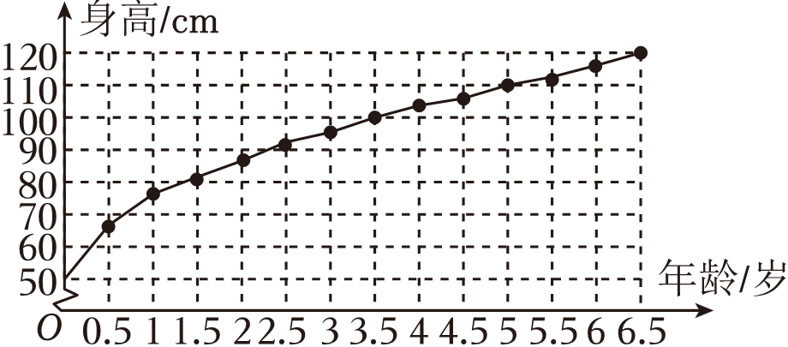

A． B．

C． D．

16．已知函数，若等差数列的前项和为，且，，则　　

A． B．0 C．2024 D．4048

### 三、解答题（本大题78分）本大题共有5题，解答下列各题必须写出必要的步骤。

17（14分）．已知函数，其中．

（1）求在，上的解；

（2）已知，若关于的方在，时有解，求实数的取值范围．

18．（14分）如图，在四棱锥中，底面是边长为2的正方形，，点在上，点为的中点，且平面．

（1）证明：平面；

（2）若，求平面与平面夹角的余弦值．

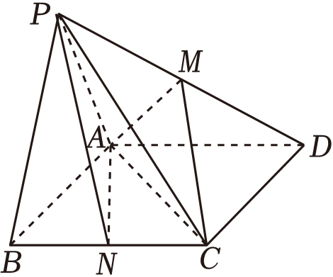

19．（14分）某微信群群主为了了解微信随机红包的金额拆分机制，统计了本群最近一周内随机红包（假设每个红包的总金额均相等）的金额数据（单位：元），绘制了如图频率分布直方图．

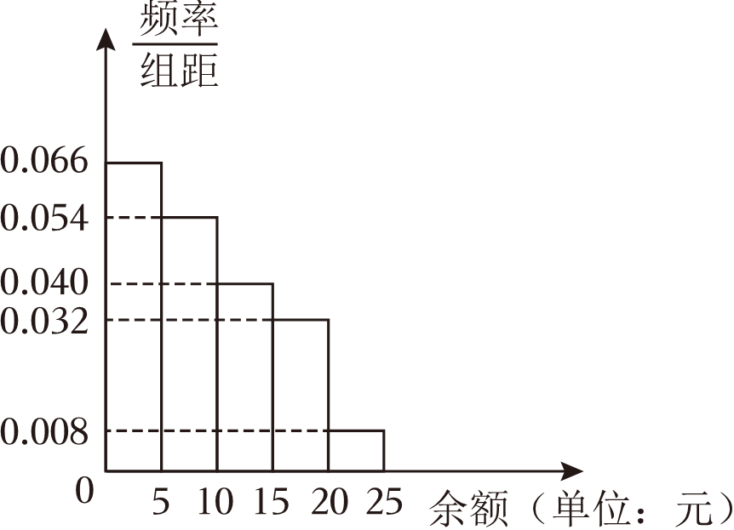

（1）根据频率分布直方图估计红包金额的平均值与众数；

（2）群主预告今天晚上7点将有3个随机红包，每个红包的总金额均相等且每个人都能抢到红包．小明是该群的一位成员，以频率作为概率，求小明至少两次抢到10元以上金额的红包的概率．

（3）在春节期间，群主为了活跃气氛，在群内发起抢红包游戏．规定：每轮“手气最佳”者发下一轮红包，每个红包发出后，所有人都参与抢红包．第一个红包由群主发．根据以往抢红包经验，群主自己发红包时，抢到“手气最佳”的概率为；其他成员发红包时，群主抢到“手气最佳”的概率为．设前轮中群主发红包的次数为，第轮由群主发红包的概率为．求及的期望．

20（18分）．已知椭圆与抛物线在第一象限交于点，，，分别为的左、右顶点．

（1）若，且椭圆的焦距为2，求的准线方程；

（2）设点是和的一个共同焦点，过点的一条直线与相交于，两点，与相交于，两点，，若直线的斜率为1，求的值；

（3）设直线，直线分别与直线交于，两点，与的面积分别为，，若的最小值为，求点的坐标．

21．(18分）已知有穷等差数列的公差大于零．

（1）证明：不是等比数列；

（2）是否存在指数函数满足：在处的切线的交轴于，，在处的切线的交轴于，，，在处的切线的交轴于，？若存在，请写出函数的表达式，并说明理由；若不存在，也请说明理由；

（3）若数列中所有项按照某种顺序排列后可以构成等比数列，求出所有可能的的取值．